L'avenir est mécatronique
Développement avec B&R Automation Studio et EPLAN Electric P8
Eggelsberg/Monheim La frontière entre les génies mécanique, électrique et logiciel est de plus en plus floue. A l’instar des ingénieurs eux-mêmes, les outils de développement utilisés dans ces différentes disciplines deviennent interdépendants. B&R et EPLAN anticipent cette évolution en développant une interface entre les outils B&R Automation Studio et EPLAN Electric P8. L’objectif commun des deux sociétés est d’accroître la valeur ajoutée de ces outils pour les utilisateurs.
Une interface qui rationalise l’ingénierie
« Depuis Automation Studio, nos utilisateurs peuvent facilement appliquer à notre outil les configurations matérielles ainsi que les tables de mapping d’E/S. Ceci leur permet d’éviter des répétitions de saisies inutiles ainsi que tout travail redondant, » explique Rainer Burgard, responsable grands comptes chez EPLAN à Monheim (Allemagne). A l’inverse, il suffit de presser une touche pour que le matériel B&R contenu dans un projet EPLAN Electric P8 s’intègre à l’arborescence matérielle du projet Automation Studio. Un outil de comparaison évolué indique clairement les composants déjà présents dans les deux projets ainsi que les changements effectués.
Round-trip engineering pour une synchronisation constante
Avec des mécanismes intelligents d’importation et d’exportation, il est nettement plus aisé de travailler quotidiennement avec des outils logiciels multiples et interdépendants. Mais B&R et EPLAN vont encore plus loin en offrant des fonctionnalités de « round-trip engineering » et en assurant ainsi la synchronisation du schéma électrique et du projet d’automatisation.
Les deux projets sont ainsi toujours concordants, ce qui présente des avantages évidents : « Les échanges de données automatisés évitent les erreurs liées à l’interdisciplinarité. La qualité du produit final s'en trouve améliorée et les coûts de maintenance ultérieurs en sont réduits, » explique Heinz Fürnschuss, directeur technique chez B&R et responsable du développement de l'interface EPLAN. « Les modifications peuvent être effectuées plus rapidement et plus simplement et s’avèrent donc moins coûteuses, la documentation et le logiciel étant constamment actualisés et synchronisés. »

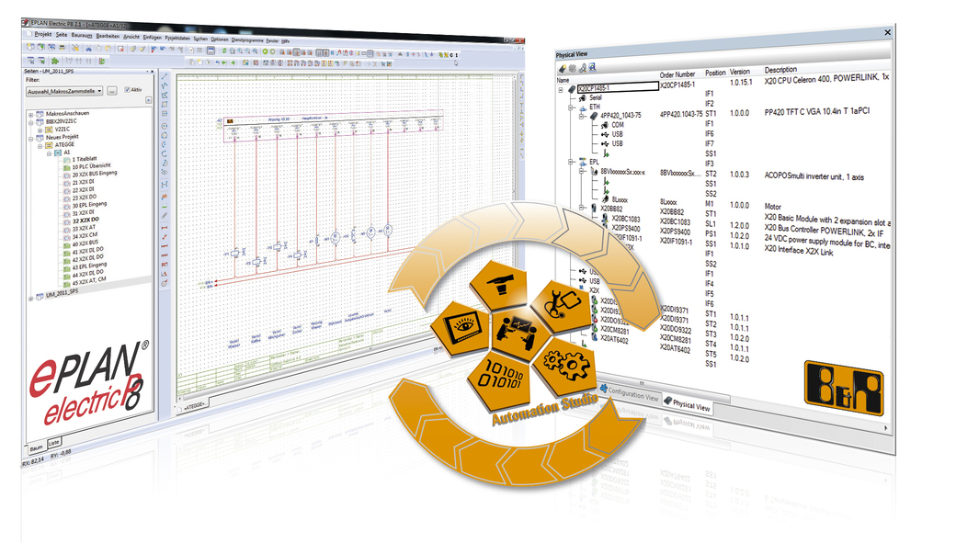
L’étroite coopération entre B&R et EPLAN assure une intégration optimale à Automation Studio, un flux de travail clair et sans faille, ainsi qu’un support durable pour l’utilisateur.

A propos de B&R
B&R est une société d'automatismes innovante dont le siège social est basé en Autriche et qui dispose d'agences partout dans le monde. Le 6 juillet 2017, B&R est devenue une business unit du groupe ABB. Comptant parmi les leaders de l’automatisation industrielle, B&R allie technologies avancées et ingénierie de haut niveau pour fournir à ses clients, dans la quasi-totalité des industries, des solutions complètes pour l’automatisation de machines et de lignes, le contrôle de mouvements, la visualisation et la sécurité intégrée. En s’appuyant sur des standards de communication IoT Industriel comme OPC UA, POWERLINK et openSAFETY, et sur le puissant environnement de développement logiciel Automation Studio, B&R façonne l'avenir de l'ingénierie des automatismes. Forte de son leadership technologique, la société puise sa capacité d'innovation dans sa volonté de simplifier les processus et d'aller au-delà des attentes des clients.
Pour plus d'informations : www.br-automation.com

